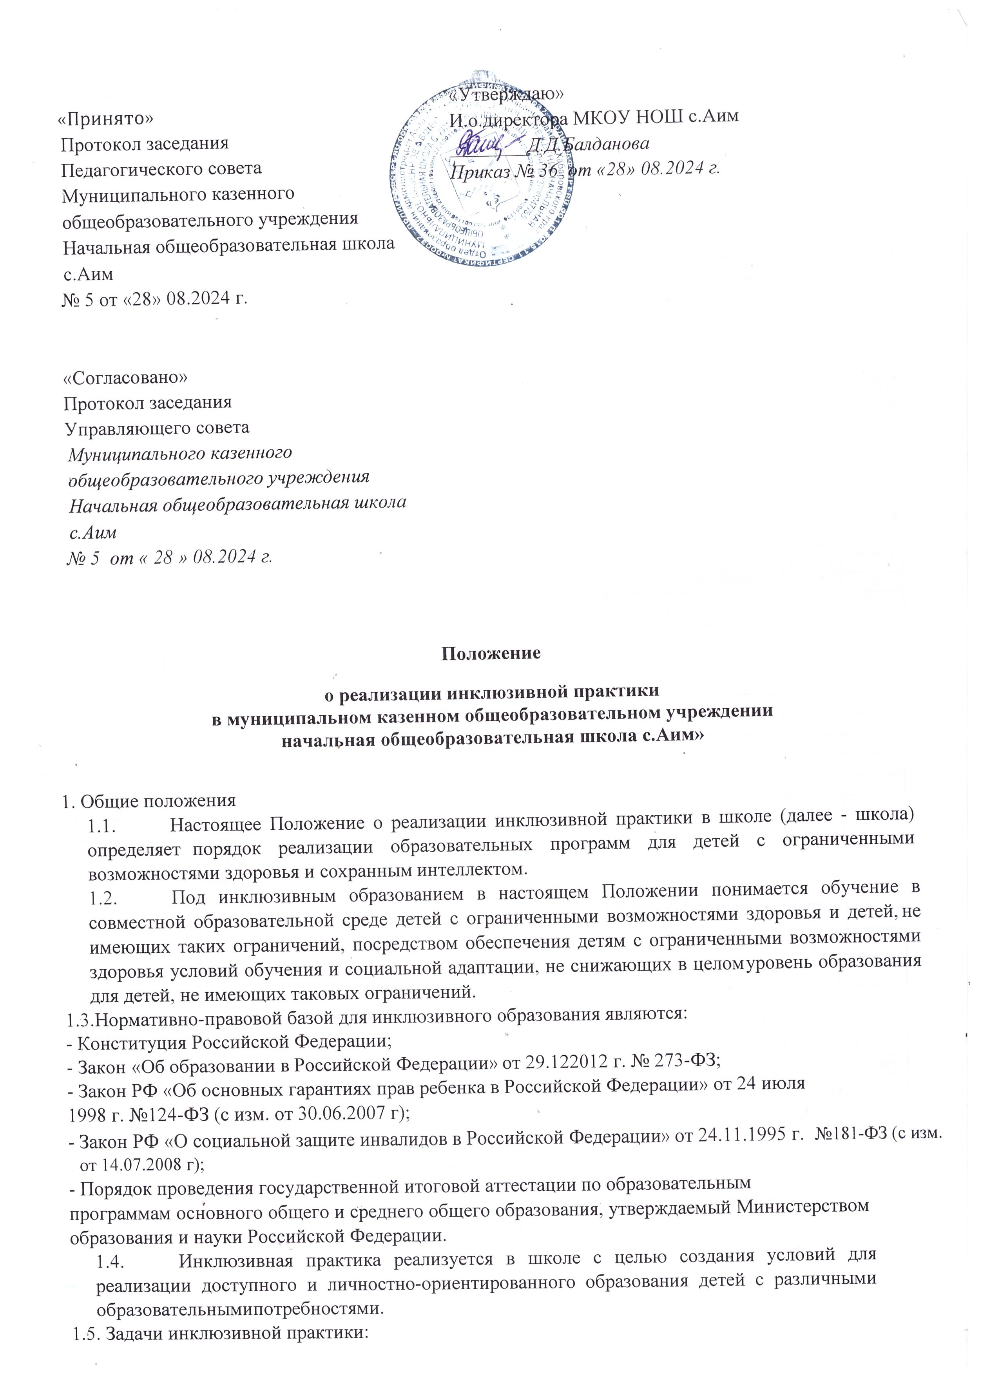
- создание образовательной среды, способствующей гармоничному развитию детей, имеющих разные стартовые возможности;
- формирование толерантного сообщества детей, родителей, персонала и социального окружения;
- создание условий для развития потенциальных возможностей детей с особенностями психофизического развития в совместной деятельности со здоровыми сверстниками;
- создание педагогической системы, центрированной на потребностях ребёнка и его семьи;
- обеспечение эффективности процессов коррекции, адаптации и социализации детей с особенностями развития на этапе школьного обучения;
- организация системы эффективного психолого-педагогического сопровождения процесса инклюзивного образования, включающую диагностико-консультативное, коррекционно-развивающее, лечебно-профилактическое, социально-трудовое направления деятельности;
-формирование междисциплинарной команды специалистов, организующих образовательный процесс;
- оказание консультативной помощи семьям, воспитывающим детей с особыми образовательными потребностями, включение законных представителей в процесс обучения и воспитания ребёнка, формирование у них адекватного отношения к особенностям его развития, выработка оптимальных подходов к проблемам семейного воспитания.
  - Инклюзивное образование организуется посредством совместного обучения лиц с ограниченными возможностями здоровья и лиц, не имеющих таких ограничений, в одном классе школы либо индивидуально на дому.
- Порядок направления на инклюзивное образование
  - Решение о получении обучающимися с ограниченными возможностями здоровья инклюзивного образования принимается врачебной комиссией (ВК).
  - Основанием для рассмотрения на ВК вопроса о направлении ребенка с ограниченными возможностями здоровья на инклюзивную форму получения образования является заявление его родителей (законных представителей).
  - В заключении ВК указывается срок действия принятого решения. По истечении срока
действия родители (законные представители) ребенка должны обратиться в ВК для составления нового заключения.
- Организация инклюзивного образования
  - Содержание инклюзивного образования детей в школе определяется адаптированными образовательными программами, разрабатываемыми и реализуемыми школой самостоятельно на основе федеральных государственных образовательных стандартов и примерных образовательных учебных программ, курсов, дисциплин.
  - Обучение детей с ОВЗ осуществляется в соответствии с программой коррекционной работы, являющейся разделом основной образовательной программы общего образования.
  - Программа коррекционной работы должна быть направлена на обеспечение коррекции недостатков в физическом и (или) психическом развитии детей с ОВЗ и оказание помощи детям этой категории в освоении основной образовательной программы общего образования. Программа коррекционной работы должна содержать:
- перечень, содержание и план реализации индивидуально ориентированных коррекционных мероприятий, обеспечивающих удовлетворение особых образовательных потребностей детей с ОВЗ, их интеграцию в школе и освоение ими основной образовательной программы общего образования с учетом особенностей психофизического развития и возможностей обучающихся;
- систему комплексного психолого-медико-педагогического сопровождения детей с ОВЗ в условиях образовательного процесса;
- описание специальных условий обучения и воспитания детей с ОВЗ, в том числе безбарьерной среды их жизнедеятельности;
- механизм взаимодействия в разработке и реализации коррекционных мероприятий учителей, специалистов в области коррекционной педагогики, медицинских работников школы;
- планируемые результаты коррекционной работы (промежуточные и итоговые).
3.4. Специфика образовательного процесса в системе инклюзивного образования детей с ограниченными возможностями здоровья состоит в организации индивидуальных и групповых (классно-урочных) занятий.
  - С учетом психофизиологических особенностей обучающихся с ограниченными возможностями здоровья, для них могут разрабатываться индивидуальные учебные планы, включающие график обучения для данного лица, учебную нагрузку, сроки освоения им образовательных программ, а также условия его аттестации. Индивидуальные учебные планы разрабатываются и утверждаются Педагогическим советом школы.
  - Режим работы школы при оказании услуг инклюзивного образования по пятидневной или шестидневной неделе определяется школой самостоятельно в соответствии с Уставом.
  - Школа самостоятельна в выборе системы оценок, формы, порядка и периодичности промежуточной аттестации обучающихся, находящихся на инклюзивном образовании. 3.8..
3.8.Дети с ограниченными возможностями здоровья, получившие образование в форме инклюзивного образования и успешно освоившие образовательную программу получают документ об образовании соответствующего образца.
- Психолого-педагогическое сопровождение ребенка с ОВЗ
  - С целью обеспечения диагностико-коррекционного психолого-медико-педагогического сопровождения обучающихся с ОВЗ в школе организуется психолого-медико-педагогический консилиум, деятельность которого регламентируется Положением о психолого-медико- педагогическом консилиуме.
- Поддержка инклюзивного обучения
  - Для работы в системе инклюзивного образования отбираются педагоги, имеющие профессиональную квалификацию, соответствующую требованиям квалификационной характеристики по должности и полученной специальности и подтвержденную документами об образовании. Специалисты должны знать основы специальной психологии и коррекционной педагогики, приемы коррекционной учебно-воспитательной работы, требующей в обязательном порядке реализации дидактических принципов индивидуального и дифференцированного подходов, развивающего, наглядного и практического характера обучения.
  - Работникам системы инклюзивного образования создаются условия для обязательного повышения квалификации.

